18.05.2020 – kl. VII – matematyka
Przerabiamy lekcję – Potęga o wykładniku naturalnym – zadania
(podręcznik str.220-225)

Aby utrwalić wiedzę z przerabianego tematu przeanalizuj poniższe przykłady, a następnie wykonaj z podręcznika zadanie 4, 6, 10 str. 222

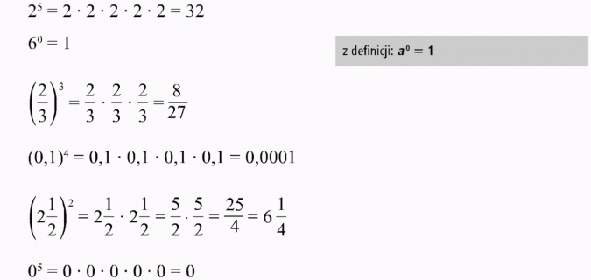
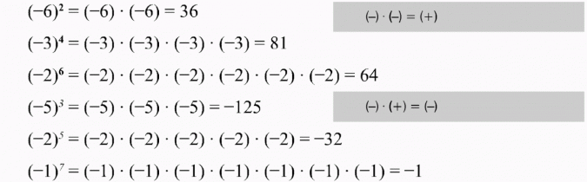

Zauważ, że jeżeli liczbę ujemną podnosimy do potęgi o wykładniku parzystym (tzn. 2, 4, 6, 8, ...), to wynik jest dodatni, jeżeli wykładnik jest nieparzysty, to wynik potęgowania jest ujemny.
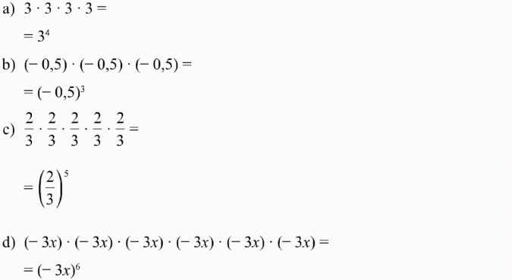

10¹ = 10
10² = 10 · 10 = 100
10³ = 10 · 10 · 10 = 1000
10⁴ = 10 · 10 · 10 · 10 = 10000
10⁵ = 10 · 10 · 10 · 10 · 10 = 100000

Czy zauważasz związek między wykładnikiem potęgi, a liczbą zer
w wyniku?
